Петрова Т.Г., учитель-логопед МАДОУ № 317

Методическая разработка
«Этапы коррекционной работы по развитию фонематических процессов у детей с ТНР»

В настоящее время большее количество дошкольников с тяжелыми нарушениями речевого развития. Самыми распространенными являются фонетико-фонематические нарушения речи. Уже с младшего дошкольного возраста интенсивно развиваются фонематические процессы: фонематический слух, слуховое внимание. Наличие фонематического слуха достаточно для практического речевого общения, но при овладении грамотой у ребенка должна возникнуть новая, высшая степень фонематического слуха и восприятия - звуковой анализ. Только при опережающем формировании фонематического слуха гарантировано своевременное исчезновение возрастного косноязычия и развитие правильного звукопроизношения, так как различением звуков на слух ребенок овладевает значительно раньше, чем умением их произносить, и, в дальнейшем, опираясь на это различение, он старается «приспособить» свою артикуляцию к получению воспринимаемого звучания, какое он слышит от окружающих.
Развитие фонематических процессов является крайне актуальной, так как своевременное выявление, изучение и коррекция речевых нарушений у детей именно в дошкольном возрасте является необходимым условием подготовки детей к школьному обучению.
Работа по преодолению нарушений фонематических процессов проводится поэтапно:
• Узнавание неречевых знаков.
• Различение высоты, силы, тембра голоса на материале одинаковых
звуков, сочетаний слов и фраз.
• Различение слов, близких по звуковому составу.
• Дифференциация слогов.
• Дифференциация фонем.
• Развитие навыков звукового анализа и синтеза.
Дидактический материал разделен на шесть разделов в соответствии с этапами коррекционно-развивающей работы по развитию фонематических процессов. Все представленные речевые игры и упражнения имеют названия, цели, описание оснащения и подробного содержания.
I ЭТАП - УЗНАВАНИЕ И РАЗЛИЧЕНИЕ НЕРЕЧЕВЫХ ЗВУКОВ.
Развитие слухового внимания, слуховой памяти.
На этом этапе проводятся упражнения на различение неречевых звуков. Такие упражнения способствуют развитию слуховой памяти и слухового внимания, без чего невозможно научить ребёнка вслушиваться в речь окружающих и дифференцировать фонемы. В это время работает физический слух (базовый уровень слухового восприятия, отвечает за различение предметных, природных и музыкальных звуков).
Упражнения включают задания на распознание:
• звучащих инструментов (губная гармошка, свисток, дудочка);
• звучащих предметов (крупа в коробках, погремушки, шелест листьев, шуршание бумаги);
• действий предметов (хлопанье, скрип, свист, стуки, звуки транспорта).
Тема, название игры, упражнения | Цель | Оснащение | Описание
Разные звуки | Дифференциация неречевых звучаний | Предметы (например: металлическая шкатулка, стеклянная банка, пластмассовый ящик, деревянный сундук и т. п.), при постукивании о которые можно услышать разные звуки  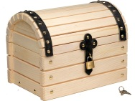 | С помощью карандаша взрослый вызывает звучание каждого предмета, воспроизводит его многократно, пока ребенок не уловит характер звука. Начинается упражнение с двух контрастных звучаний при зрительной опоре: о металл и дерево, позже добавляются 3-й и 4-й варианты звучания. Затем только на слух.
Ушки на макушке | Определение на слух и составление рассказа о действиях взрослого | Разный предметы: карандаш, ножницы, чашка с водой, пустая чашка  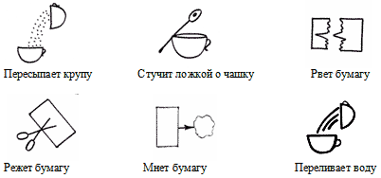 | Ребенок поворачивается спиной к предметам или они закрываются ширмой. Взрослый выполняет различные действия с предметами (переливает воду, пересыпает крупу...). Ребёнок должен определить, что он слышит (шуршание бумаги, звук льющейся воды и т.д. ). При значительных трудностях звучание повторяется со зрительной опорой.  Другой вариант: дети угадывают действия и выкладывают карточки со схематическим изображением звуков в определённой последовательности.
Скажи, что звучит? | Определение на слух и называние звучащего  инструмента | Игрушки и предметы, которыми можно производить характерные звуки (колокольчик, бубен, барабан, дудка, трещотка, погремушка и т.д.)  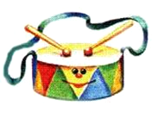 | Взрослый предлагает ребенку запомнить названия предметов, послушать, как они звучат: играет на барабане, гитаре, звенит колокольчиком, стучит в бубен; еще раз называет игрушки. Потом он устанавливает ширму и за ней воспроизводит звучание указанных предметов. “Что звучит?» — спрашивает он детей. послушать и запомнить звучание каждого предмета.  Затем малышу нужно только на слух, без зрительной опоры (ребенок отворачивается, или игрушки закрываются ширмой) определить, что звучит. Количество звучащих игрушек увеличивается постепенно, от трех до пяти. взрослый показывает детям. Взрослый знакомит с правилами игры: «Я буду играть, а ты внимательно слушай, какая игрушка звучит. Покажи мне картинку со звучащей игрушкой. Положи картинку перед собой на стол. Послушай внимательно, какая картинка звучит после первой. Найди и положи картинку с её изображением. Определи, какая игрушка звучит последней. Найди соответствующую картинку». Когда ребенок научится выполнять задание правильно, усложнить задание, предложив разложить инструменты в последовательности их звучания после окончания прослушивания; увеличить количество звучащих инструментов.
Коробочки | Узнавание и дифференциация неречевых звуков | Одинаковые металлические баночки (из-под леденцов, крема и т. п.) поменяются сыпучие продукты с частицами различной величины: манная и гречневая крупа, горох, фасоль, сахарный песок и др.  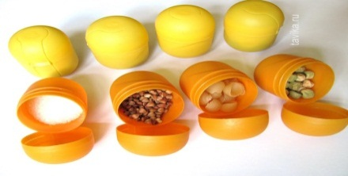 | Ребенку сначала предлагается внимательно послушать и запомнить звучание каждого продукта о металлическую коробочку при ее встряхивании. Потом, по очереди встряхивая коробочки, взрослый каждый раз просит ребенка отгадать, что в коробочке. Так как звуковые различия незначительны, количество банок ограничивается вначале тремя.  Взрослый ставит перед собой и перед ребенком по три коробочки с разными наполнителями. Взрослый и ребенок по очереди гремят своими коробочками, попарно ставят коробочки, которые гремят одинаково. Затем взрослый перемешивает коробочки и предлагает ребенку найти коробочки, которые гремят одинаково.
ДИФФЕРЕНЦИАЦИЯ ПО СПОСОБУ ВОСПРОИЗВЕДЕНИЯ (хлопки, притопы)
Что делала Алсу? | Развитие слухового восприятия, дифференциация неречевых звуков | Кукла – марионетка  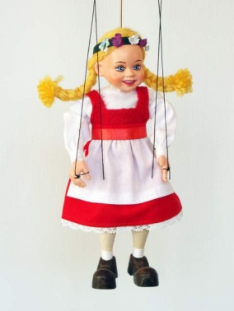 | Взрослый показывает куклу, называет её имя, просит представиться детей. Предлагает поиграть с ней. (Выполнить действия в соответствии с текстом:  Мы руками хлопаем - хлоп, хлоп, хлоп.  Мы ногами топаем - топ, топ, топ.  Мы зубами постучим (постучать три раза)  Язычком пощёлкаем (пощёлкать три раза «Лошадка»).  Взрослый предлагает детям закрыть глаза и угадать, что делает кукла. Взрослый выполняет действия и каждый раз спрашивает, что делала Алсу.
Жмурки с колокольчиком | Развитие слухового восприятия неречевых звуков, их направленности | Колокольчик | Ребенка просят закрыть глаза и звонят в колокольчик. Ребенок должен повернуться лицом к тому месту, откуда слышен звук и, не открывая глаз, рукой показать направление.
ДИФФЕРЕНЦИАЦИЯ ЗВУЧАНИЯ ПО ТЕМПУ (быстро - медленно)
Маленький барабанщик | Развитие слухового внимания; восприятие и дифференциация на слух различного темпа | Детский барабан. | Предложить малышу постучать в барабан медленно, быстро.  После того, как ребенок научится различать на слух, а также воспроизводить различные удары по барабану, предложите ему определить на слух характер звука.  – Я спрячусь, и буду играть в барабан, а ты угадай и скажи, как я играю: медленно или быстро.
Медведь и мышонок | Развитие слухового внимания; восприятие и дифференциация на слух различного темпа | Игрушки: медведь, мышка, бубен | Предложить ребёнку поиграть: «Медведь ходит медленно – вот так, а мышка быстро – вот как! Когда я буду стучать в бубен медленно – ходи как медведь, когда я стучу быстро – беги быстро, как мышонок!  Игру повторить несколько раз, меняя темп звучания барабана. Затем предложить ребенку попробовать самому постучать в бубен в разном темпе (темпы должны заметно различаются), а после поменяться ролями.
ДИФФЕРЕНЦИАЦИЯ ПО РИТМУ (ритмические рисунки)

Музыканты | Узнавание и различение ритмических рисунков | Музыкальные инструменты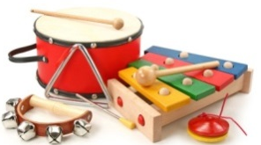 | Упражнение направлено на воспроизведение ритмического рисунка (ритма) при отхлопывании, отстукивании или подаче звука на любом инструменте (бубен, погремушка, пианино, аккордеон и т. п.). Ритмические рисунки даются в порядке усложнения.
Встречайте гостей | Развитие слухового восприятия, дифференциация ритмических рисунков | Иллюстрация к сказке «Три поросенка»  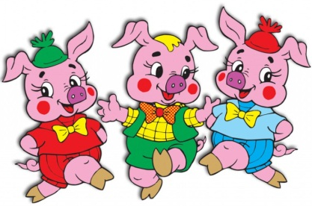 | Взрослый говорит детям, что ждёт гостей – трёх поросят. Поросёнок Ниф-Ниф стучится в дверь так: /- /- / (взрослый отстукивает ритм), второй Нуф-Нуф так: /-//, а Наф-Наф вот так: //- /.  Взрослый предлагает внимательно послушать ритм и картинку и назвать, кто стучится в дверь.
Капельки | Развитие слухового восприятия, дифференциация ритмических рисунков. | Картинки с изображением ритмов в виде капель: капля – хлопок в ладоши, тире (черточка) – пауза.       | Взрослый показывает картинку и отхлопывает соответствующий ритм. Потом просит ребенка послушать ритм и показать картинку, которая подходит к этому ритму:  /-/, //, /-/-/, /-//.
Домашний оркестр | Развитие слухового внимания, памяти, чувства ритма | Чашка, ложки, тарелка, кастрюля….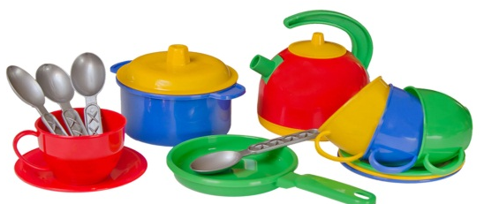 | «Мы будем играть на посуде. Ты оркестр, а я дирижер. Я буду показывать, как играть, а ты повторяй за мной». Отстукивайте ритмы, а ребенок должен повторять за вами.
ДИФФЕРЕНЦИАЦИЯ ПО СИЛЕ ЗВУЧАНИЯ (громко-тихо)
Зайка на лужайке | Различение силы звучания неречевых звуков. | Игрушка – зайка, бубен   | Взрослый показывает, как ведет себя зайчик в зависимости от погоды. Если «в лесу» солнечно – зайка прыгает на лужайке, если идет дождик – зайка прячется. Погоду определяет взрослый при помощи определенных звуков (например, солнечно – взрослый звенит бубном, дождик – бьет в бубен).
Два колокольчика | Дифференциация близких по звучанию неречевых звуков (колокольчик с низким и высоким звучанием) | Два внешне похожих, но резко отличающихся по звучанию колокольчика. Картинка с изображением двух одинаковых колокольчиков с нарисованными ртами (большим и маленьким)   | Предложить ребенку послушать колокольный звон. Позвонить сначала в колокольчик с низким звучанием, затем — с высоким. Спросить у ребенка, одинаково ли они поют. Предложить ему позвенеть в колокольчики по очереди. Обобщить: один колокольчик «поет» высоким голосом, а второй — низким. Спрятать колокольчик за ширму, ребенок определяет, какой колокольчик сейчас пел. Предложить ребенку картинку-подсказку (колокольчик с большим ртом поет песенку низким голосом, а колокольчик с маленьким ротиком поет песенку высоким голосом).
В магазине | Выполнение инструкций, произнесенных шепотом. | Картинки с изображением разной одежды, кукла.  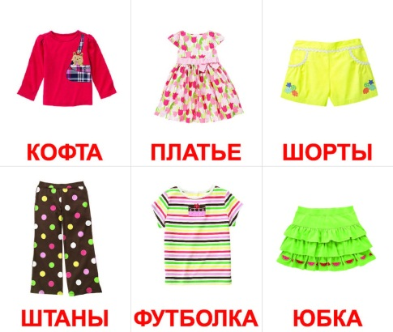 | Кукла Даша пришла в магазин. Вот беда, она простудилась, голос у нее стал совсем тихий. Стала она шепотом просить у продавца то, что она хотела бы купить, а продавец слушает и понять не может.  Попросите ребенка помочь Даше. Вы, изображая куклу, называете шепотом предметы одежды (платье, кофточка, юбка), а ребенок повторяет эти слова громко. При правильном назывании картинки с изображением этой одежды «отдать» Даше (раскладывать на столе).
Улавливай шепот | Развитие слухового внимания |  | 1. Играющие разбиваются па две равные группы и строятся в одну шеренгу. Ведущий отходит на определенное расстояние, становится напротив и четким, внятным шепотом (уловимым только в том случае, если каждый активно вслушивается) отдает команды («Руки вверх, в стороны, кругом» и другие, более сложные). Постепенно отходя все дальше, ведущий делает свой шепот менее уловимым и усложняет упражнения.
Громко - тихо | Различение силы звучания неречевых звуков | Ложки и магнитофон | Взрослый включает музыку громко и показывает ребёнку, что нужно громко ударять ложками друг об друга, говоря: «Громко». Затем делаем звук тише и взрослый тихо стучит ложками: говоря: «Тихо». Повторите игру несколько раз, меняя громкость.
II ЭТАП - РАЗЛИЧЕНИЕ ВЫСОТЫ, СИЛЫ, ТЕМБРА ГОЛОСА НА МАТЕРИАЛЕ ОДИНАКОВЫХ ЗВУКОВ,
СЛОВ, ФРАЗ
Развитие фонематического слуха
На данном этапе логопедического воздействия продолжается работа по коррекции нарушений фонематического слуха. Коррекционно-развивающая работа по данному разделу предусматривает формирование у детей способности дифференцировать речевые звуки по высоте, интонации, силе и тембру голоса на материале одинаковых звуков, слов, фраз
ДИФФЕРЕНЦИАЦИЯ РЕЧЕВЫХ ЗВУКОВ ПО ВЫСОТЕ ГОЛОСА

Три медведя | Развитие слухового восприятия, речевого слуха,  дифференциация речевых звуков по высоте голоса |  | Иллюстрация к сказке «Три медведя»   | Ребенку предлагается вспомнить сказку «Три медведя». Затем взрослый, меняя высоту голоса, говорит за персонажей сказки. Ребенок должен отгадать, чей это голос.
Кто позвал: мама или детёныши (на материале домашних животных). | Развитие речевого слуха, дифференциация речевых  звуков по высоте звучания голоса |  | Картинки с изображением животных и их детёнышей  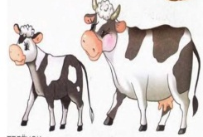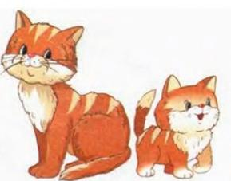 | Взрослый произносит звукоподражания голосам животных то низким, то высоким голосом. Дети должны, ориентируясь на характер звукоподражания и одновременно на высоту голоса, показывать соответствующие картинки.
Отгадай, кто это говорит? | Развитие речевого слуха, дифференциация речевых  звуков по высоте голоса. |  | Иллюстрации к сказке «Колобок».  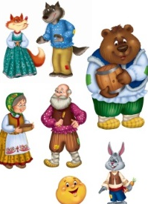 | Взрослый рассказывает сказку «Колобок»,  сопровождая свою речь показом иллюстраций. Произнося реп-  лики то очень низким, то низким, то средним по высоте, то вы-  соким голосом, спрашивает: «Кто это говорит?» Детям предла-  гается угадать, кто из сказочных персонажей говорит: медведь,  волк, заяц или лиса.
ДИФФЕРЕНЦИАЦИЯ РЕЧЕВЫХ ЗВУКОВ ПО СИЛЕ ГОЛОСА
Веселие куклы | Различение тихих и громких звуков | Две куклы, большая и маленькая; карточки с изображением большой и маленькой куклы с идущими от них широкими дорожками (от большой куклы — длинная дорожка, от маленькой куклы — короткая). |  | Провести пальцами по широкой дорожке, громко произнося звук [А]. Сказать: «Кукла Маша большая, и поет она очень громко». Провести двумя пальцами по узенькой дорожке, идущей от куклы Даши, и спойте тихим голосом звук [а]. - кукла Даша маленькая, голосок у нее тихий.  Попросить ребенка повторить, как плачет кукла Маша (громко): [А-А-А]. Затем спеть песенку куклы Даши (тихо): [а-а-а]. Прикрыть рот экраном и произносите звук [А] громко и тихо, спрашивая ребенка после предъявления звукоподражания: «Кто плакал? Как плакала кукла Маша? Тихо или громко? Повтори». Усложнение: проведите игру по картинкам с изображением кукол.
Где потерялся ветерок | Формирование произвольного слухового внимания; различение тихих и громких звуков | Картинки с изображением ветра и ветерка (деревья склонились низко и не очень низко), березы, ели, куста   |  | Показать ребенку картинки с изображением ветра и ветерка, скажите; «Это ветерок, он маленький, любит летать в лесу и в поле, а когда потеряется, зовет папу-ветра тихим голоском: "у-у-У". А папа-ветер отвечает ему громким голосом - "У-У-У"»; Предложите послушать, кто сидит за елкой (ветерок или ветер), спойте тихо: «у-у-у» (ветерок), кто сидит за кустом и поет громко: «У-У-У» (ветер) и т. д.
Где кукует кукушка? | Формирование произвольного слухового внимания; различение тихих и громких звуков | Звукозапись голоса кукушки |  | Взрослый предлагает детям послушать и отгадать, где кукует кукушка: близко или далеко (произносит данное звукосочетание с разной громкостью). Дети соответственно отвечают: «Кукушка близко от ребят» или «Кукушка далеко от ребят»
ДИФФЕРЕНЦИАЦИЯ РЕЧЕВЫХ ЗВУКОВ ПО ТЕМБРУ ГОЛОСА

Угадай-ка | Различение по тембру максимально  сокращенного звукокомплекса | 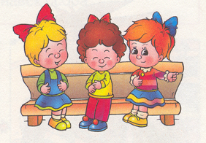 |  | Взрослый предлагает ребенку отвернуться и догадаться, кто из детей (если игра происходит в группе) или кто из родных (если играют дома) позвал его. Вначале ребенка зовут по имени, затем (для усложнения) произносят АУ.
Кто в домике живет | Дифференциация звукоподражаний, выделение звука [О] в звукоподражаниях. | Ширма; картинка с изображением дома, курицы, лошади, коровы, бабушки; |  | Назовите изображенных на картинке персонажей. Спросите ребенка: «Как кудахчет курочка?», «Как ржет лошадь?'», «Как вздыхает бабуля?». Прочтите рифмовку:  Наши курочки в окно:  — Ко-ко-ко, ко-ко-ко.  А лошадка:  — И-го-го, и-го-го.  А бабуля:  — 0-хо-хо, о-хо-хо!  Повторяйте звукоподражания за ширмой или прикрыв рот экраном, чтобы ребенок не видел вашей артикуляции: «ко-ко-ко«, «и-го-го», «о-хо-хо». Ребенок после каждого произнесения вами звукоподражания говорит, кто сейчас говорил в домике или кто в домике живет.
Кто как кричит | Развитие слухового внимания; развитие умения находить по звукоподражанию домашнее животное, называть его | Игрушки (картинки): воробей собака, петух, свинья, корова, коза, девочка. |  | Прочитать отрывок из стихотворения М. Яснова «Громкое утро», попросите ребенка по ходу чтения, услышав звукоподражание, по очереди выставлять игрушку или картинку с соответствующей птицей или животным: Зашушукались на сливе  Озорные: «Чиви-чиви» (ребенок выставляет воробья)  А среди высоких трав  Скачет радостное: «Гав». (ребенок выставляет собаку) И уже летит за реку  Молодое: «Ку-ка-ре-ку» (ребенок выставляет петуха)  И спешит встречать зарю Очень важное: «Хрю-хрю». (выставляет свинью) «Му-у-у»,— проплыло из тумана, (выставляет корову) «Ме-е-е»,— проснулось на лугу.  ( выставляет козу) А из дома рано-рано  Им ответили: «Бегу)», (выставляет куклу-девочку)
ДИФФЕРЕНЦИАЦИЯ РЕЧЕВЫХ ЗВУКОВ ПО ИНТОНАЦИИ

Кто это сказал? | Развитие речевого слуха, дифференциация «речевых»  звуков по интонации | Картинки, изображающие эмоции: радость, грусть, злость и удивление.  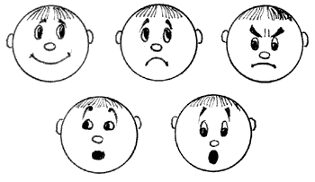 |  | Произносить междометия, закрыв губы экранчиком: «Ай (весело), ох (грустно), ух (устало)». Попросить ребенка подобрать к междометиям «лицо» с соответствующей эмоцией, произнести это междометие и определить, болеет пациент или здоров. Усложнение: показать схемы-настроения, а ребенок произносит междометия.
Отгадай, кто говорит | Развитие речевого слуха, дифференциация «речевых»  звуков по интонации. | Картинки, изображающие эмоции  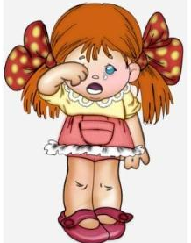 |  | Взрослый произносит звук «А» с различной эмоциональной окраской голоса, объясняя при этом, кто и как произносит звук «А»:  «А» – плачет девочка;  «А» – показывают горло врачу;  «А» – поёт девочка;  «А» – качаем малыша;  «А» – девочка укололась иголкой.  Затем логопед просит ребёнка по заданию воспроизвести  изменения эмоциональной окраски звука «А».

III ЭТАП - РАЗЛИЧЕНИЕ СЛОВ, БЛИЗКИХ ПО ЗВУКОВОМУ СОСТАВУ
Развитие фонематического восприятия.
На данном этапе проводится коррекция нарушений фонематического восприятия на материале слов, близких по звуковому составу. С этой целью используются игры и упражнения с постепенным усложнением условий дифференциации слов: от слов, отличающихся несколькими звуками, к словам, различающимся только одним звуком.

Слова, близкие по звуковому составу | Развитие фонематического восприятия, дифференциация слов, близких по звучанию. | Взрослый дает ребенку два флажка — красный и зеленый, картинка с изображением банана, клетки, витамина, альбома  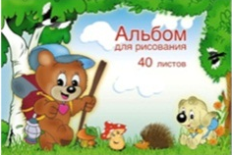 | Показать картинку и громко, медленно, четко произносить звукосочетания, а ребенок, если услышит правильное название предмета, изображенного на картинке, должен поднять зеленый кружок, если неправильное — красный.  Бамам, паман, даван, банан, баван, банам  Витамин, витанин, митанин, митавин, фитамин, фитавин, виталим, витаним.  Альбом, альпом, айбом, альмом, аньбом, альном.  Бамт, пант, бант, банп.  Ребенок каждый раз поднимает соответствующий флажок
Назови правильное слово | Развитие фонематического восприятия | Кружочки с изображением грустного и весёлого лица.   | У нас с вами в гостях ещё и другие животные. Но иногда я путаюсь, как их правильно называть. Помогите.  Логопед раздаёт детям кружочки с изображением грустного и весёлого лица.  Если я буду правильно называть животное, вы покажите мне кружок с весёлым лицом, а если неправильно – с грустным.  Логопед показывает картинку с изображением животного и произносит: елка, бейка, белка, волк, волк, фолк; едведь, мудведь, медведь.
Рифмушки –нерифмушки  (с наглядной и без наглядной опоры) | Нахождение похожих по звучанию слова | Парные картинки с рифмующимися и нерифмующимися словами  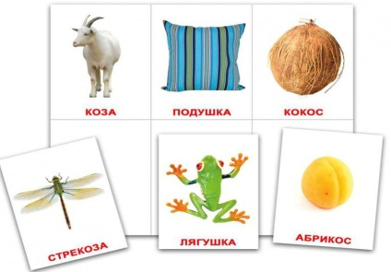 | Ребенок называет картинки и определяет, похожи они по звучанию два слова: коза - стрекоза, лягушка – абрикос и др.  Ребенок повторяет за взрослым по два слова и определяет, похожи ли они по звучанию.
Цепочка | Развитие фонематического восприятия | Предметные картинки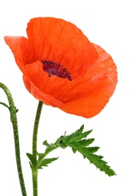 | Ребёнку предлагается повторить похожие слова в названном порядке (вначале по два, затем - по три).  Примечание: особенность подбора слов в том, что они аналогичны по звуковому составу и не содержат труднопроизносимых звуков  МАК – БАК ТОК – ТУК БЫК – БОК ДОМ – ДЫМ  КОМ – СОМ БАТОН – БУТОН – БЕТОН
Какое слово лишнее? | Развитие фонематического восприятия,  дифференциация слов, близких по звуковому составу |  | Из четырёх слов, отчётливо произнесённых педагогом, дети должны назвать то, которое отличается от остальных:  КОМ – КОМ – КОТ – КОМ  ВИНТ – ВИНТ – БИНТ – ВИНТ  БУДКА – БУКВА – БУДКА – БУДКА  КАНАВА – КАНАВА – КАКАО –КАНАВА
Подбери картинку | Развитие фонематического восприятия, дифферен-  циация слов, близких по звуковому составу. | Предметные картинки (дом, ком, гном, сом; каток, поток, венок, моток; сетка, клетка, метка, ветка. | Взрослый предлагает ребенку назвать предметы, изображенные на картинках, и соединить те из них, названия которых звучат похоже.
Доскажи  словечко (с опорой, без опоры, по представлению) | Развитие фонематического восприятия,  дифференциация слов, близких по звуковому составу | Опорные картинки к упражнению  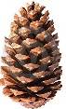   | Логопед читает детям две стихотворные строки, выделяя голосом последнее слово в начальной строчке. Дети должны выбрать одно слово из трех предложенных, чтобы в стихотворении была рифма.  Шел по лесу шустрый мишка,  На него свалилась … (шишка)  Здесь в лесу есть злые звери,  Запирайте на ночь … (двери).  Как-то вечером две мышки  Унесли и Маши … (книжки)  Мы собирали васильки,  На головах у нас … (венки).
Съедобное – несъедобное | Развитие фонематического восприятия,  дифференциация слов, близких по звуковому составу. |  | Взрослый произносит три слова, похожих по звучанию. Ребёнок должен назвать только то, что можно есть:  картошка – ложка – плошка конфета – котлета – ракета  диван – банан – барабан пироги – сапоги – утюги  лимон – вагон – бульон мёд – компот – плот  виноград – мармелад – фотоаппарат  пирожок – творожок – горшок
Задачки | Развитие фонематического восприятия,  дифференциация слов, близких по звуковому составу. |  | Логопед читает детям стихотворение, они должны выбрать из слов, близких по звуковому составу, нужное в соответствии с данным определением понятия.  Я тебе задачу дам – все расставить по местам:  Что скатали мы зимой?..  Что построили с тобой?..  На крючок в реке попал?..  Может все, хоть ростом мал?..  (Слова для подстановки: дом, ком, гном, сом)

IV ЭТАП – ДИФФЕРЕНЦИАЦИЯ СЛОГОВ
При развитии у детей умения дифференцировать слоги, различающиеся несколькими и одним звуком, используется такие приёмы, как повторение серий слогов с различающимися гласными и согласными звуками, с акустически далёкими и акустически близкими звуками. В упражнениях используются слоги различной структуры: открытые, закрытые, без стечения согласных и со стечением.
Назови лишний слог | Развитие фонематического восприятия, различение слогов |  | Взрослый произносит несколько слогов. Дети определяют лишний слог. Слоговые ряды усложняются:  КА –КА – ПА ФА – ВА –ВА  КМА – КМА –КМУ –КМА…
Эхо | Развитие фонематического восприятия, воспроизведение слогового ряда со сменой ударного слога |  | Ребенок повторяет за взрослым слоговой ряд со сменой ударного слога:  ПА – ПА – ПА  ПА – ПА – ПА  ПА – ПА – ПА…
Цепочка | Развитие фонематического восприятия,  воспроизведение слогов с одним согласным и разными гласными |  | Воспроизведение слогов с одним согласным и с разными гласными:  ПА – ПО – ПУ  ПЫ- ПА – ПЭ…
Повторялки | Развитие фонематического восприятия,  различение и воспроизведение слогов с разными согласными и одинаковыми гласными |  | Воспроизведение слогов с разными согласными и одинаковыми гласными:  ПА – КА - ТА  ТА – ПА – КА…
Запомни и повтори | Развитие фонематического восприятия,  различение и  воспроизведение слогов, отличающихся по звонкости и глухости |  | Воспроизведение слоговых сочетаний с согласными звуками, различающимися по звонкости и глухости:  ТА – ДА  ТА – ТА – ДА  ТА – ДА – ТА….
Повтори  слоговую  цепочку | Развитие фонематического восприятия,  различение и  воспроизведение слогов, отличающихся по мягкости - твердости |  | Воспроизведение слоговых сочетаний с согласными звуками, различающимися по мягкости - твердости:  КА – КЯ  КЫ – КИ…..
Повтори  слоговую  цепочку | Развитие фонематического восприятия,  различение и  воспроизведение слогов, с наращиванием стечения согласных звуков |  | Воспроизведение слоговых рядов с наращиванием стечения согласных звуков:  КА – ПКА  ТА – ФТА….
Назови по порядку слоги | Развитие фонематического восприятия,  дифференциация слогов |  | Взрослый произносит слово, ребенок говорит: какой слог 1-й, какой – 2-й. Например: САДЫ – 1-й слог СА, 2-й слог ДЫ.  Вначале предлагаются слова из 2-х слогов (ВОДА, ПОЛЕ, ЛУНА …), затем с усложнением. Произнося слова по слогам, дети на каждый слог делают хлопок в ладоши.
Живые слоги | Развитие фонематического восприятия,  дифференциация слогов | Предметные картинки   | Трое детей запоминают по одному слогу и уходят за ширму, а выходя оттуда, произносят их; остальные ребята определяют, какой слог был первым, вторым и третьим. Позднее в игры вводятся слоги, составляющие слово, например МА-ШИ-НА, после называния слогового ряда дети называют одинаковые слоги.

V ЭТАП – ДИФФЕРЕНЦИАЦИЯ ФОНЕМ
Коррекционно-развивающая работа по дифференциации звуков осуществляется согласно традиционной методике с уточнением произносительного и слухового образа различаемых звуков. Для дифференциации предлагаются гласные и согласные звуки, звуки в слогах, словах.
Паровозик | Развитие фонематического восприятия,  дифференциация фонем | Экран; игрушка паровоз; картинка с изображением паровоза.   | Предложить ребенку хлопнуть в ладоши тогда, когда он услышит «гудок» паровоза (звук [У]). При произнесении звука [У] прикройте рот экраном. Звуки произносите неторопливо и четко: « [О] [А] [У] [О] [У] [Ы]».
Положим малышей спать | Дифференциация гласных звуков [А], [О], [У], [И]. | Игрушки (картинки): кукла, бычок, мишка, мышка | Кукла-куколка, бай-бай, Спи спокойно, засыпай: А-а, а-а, а-а.  На кроватке спит бычок, Он улегся на бочок: У-у. у-у. у-у-  Мишка-Мишенька, бай-бай, Спи спокойно, засыпай: О-о, о-о-о  Захотела мышка спать полезла под кровать: И-и, и-и, и-и.  Спросить ребенка, какую колыбельную песенку пели для мишки (о-о-о), для бычка (у-у-у), для мышки (и-и-и). Предложить ребенку внимательно послушать колыбельные и сказать, кому и какую песенку пела мама. Прикройте экраном рот, произносите медленно и четко гласные звуки [И], [О], [А]. После предъявления каждого звука ребенок должен угадать, кому и какую песенку пела мама.
На плите  сварилась  каша | Развитие фонематического восприятия,  дифференциация фонем | Ширма; плита; кастрюля с кашей; кран; два медведя разного размера (медвежонок и мама-медведица); экран, картинки с изображением кастрюли, крана с текущей водой. | Показать ребенку маму-медведицу и медвежонка. Изображая медведицу, прочитать рифмовку:  На плите сварилась каша: п-п-п,  Где большая ложка наша?  Я тебе перед едой  Лапки вымою водой: с-с-с.  Предложить ребенку внимательно послушать и сказать, что происходит за ширмой. Прикрыть рот экраном и вразнобой несколько раз произнесите звуки [С], [П]. [С-с-с] — медвежонок моет лапки. [П-п-п] — каша пыхтит в кастрюле.
Хлопни – топни-подпрыгни | Развитие фонематического восприятия,  дифференциация фонем |  | Взрослый даёт ребенку задание: «Если ты услышишь слово, которое начинается со звука [С] – хлопни в ладоши, со звука [Ш] – присядь, на звук [З] - подпрыгни.
Выбери правильно | Развитие фонематического восприятия,  дифференциация фонем | Предметные картинки:  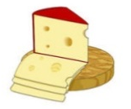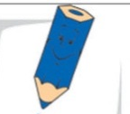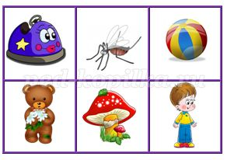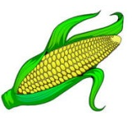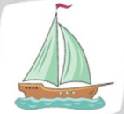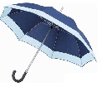 | Среди пяти-шести картинок ребёнок находит те, в названии которых есть заданный звук [К].
Ребусы | Развитие фонематического восприятия,  дифференциация фонем | Карточки с картинками  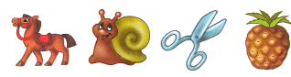 | Ребенку из названий изображенных предметов нужно выделить первый звук и назвать полученное слово.
Найди братца | Развитие фонематического восприятия,  дифференциация твердых и мягких фонем | На наборном полотне выставлены в ряд предметные картинки: банка, вилка, дупло, зебра, картон, лимон, нитки, мел, персик;под ними картинки: замок, вата, лодка, бегемот, кит, паровоз, матрёшка, диван.   | Взрослый дает детям задание: «Перед вами два ряда картинок. Нужно переложить во втором ряду картинки так, чтобы первые звуки слов были «братцами» первых звуков слов первого ряда (твёрдый - мягкий). Например, «банка», первый звук – [Б]. Я положу бегемота, (первый звук в этом слове [Б’]). Значит [Б] и [Б’] – братцы.  Логопед называет предметы, ребенок должен на слух определить первый звук в слове и подставляют картинку под верхний ряд

VI ЭТАП – РАЗВИТИЕ НАВЫКОВ ЭЛЕМЕНТАРНОГО ЗВУКОВОГО АНАЛИЗА И СИНТЕЗА
Фонематический слух и восприятие – звуковой анализ и синтез: способность установить, какие звуки слышны в слове, определить порядок их следования и количество.
Четыре ступени формирования фонематического восприятия:
первая – овладение умением узнавать звук на фоне слова;
вторая – выделять первый и последний звук в слове;
третья – определять последовательность, качество и количество звуков в слове;
четвёртая – определять место звука в слове по отношению к другим звукам.
Оценка сформированности звукового синтеза и синтеза:
- составление слов из последовательно предъявляемых звуков;
- составление слов на основе звуков предъявляемых слов.
ИГРОВЫЕ УПРАЖНЕНИЯ НА ВЫДЕЛЕНИЕ (УЗНАВАНИЕ) ЗВУКА НА ФОНЕ СЛОВА,
т.е. ОПРЕДЕЛЕНИЕ НАЛИЧИЯ ЗВУКА В СЛОВЕ

Подними флажок | Узнавание заданного  звука на фоне слова. | Флажок | Взрослый предлагает прослушать слова и поднять флажок, как только они услышат слово с заданным звуком.
Найди одинаковый звук | Узнавание заданного  звука на фоне слова. | Карточка с картинками на слова, включающие определенный звук.  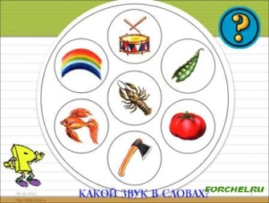 | Взрослый называет слова, дети определяют, какой звук встречается в названии всех слов.
Сколько слов со звуком Ш? | Узнавание заданного  звука на фоне слова. | Карточка с изображением картинок – предметов.  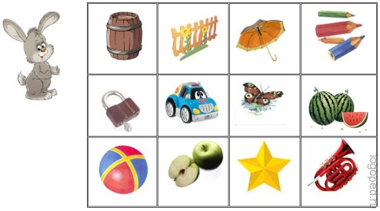 | Ребенок называет все изображенные предметы. Затем ему предлагается выбрать только те, в которых есть требуемый звук [З].  Взрослый читает стихотворение, в тексте которого много слов с каким-либо звуком. Дети получают задание слушать текст, находить слова с данным звуком и запоминать их. После прочтения взрослый спрашивает, какие слова он запомнил.
Угадай, какой звук с тобой играет в прятки | Узнавание заданного  звука на фоне слова. | Предлагаемые тексты:  Оля и Осип пошли на озеро ловить рыбу. Они поймали окуня и леща. Видели облако, похожее на ослика.  Предлагаемый текст: Наступила осень. Созревают овощи и фрукты. В полях сеют озимь. По озеру плывут желтые листья. В окнах рано зажигают свет. | Взрослый предлагает детям прослушать рассказ и выбрать из него слова со звуком [О].  Следующий вариант: дети должны выбрать из рассказа слова, начинающиеся со звука [О].
Кто самый внимательный? | Выделение заданного  звука на фоне слова. | Предметные картинки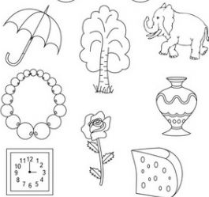 | Взрослый просит ребёнка выбрать картинки, в названии  которых «спрятались» звуки [С], [З].
Где спрятались звуки? | Выделение заданного  звука на фоне слова. | Научить выделять звук из слова при условии громкого проговаривания  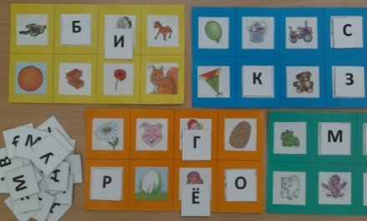 | Звуки спрятались в разные слова; детям предлагается найти их в названиях картинок. «Чтобы звук нас услышал, надо его позвать, то есть сказать слово с усиленным произнесением нужного звука». Затем ведущий называет любой звук, а дети — нужное слово — название картинки, протягивая звук, интонируя его. Правильно названная картинка закрывается фишкой. Выигрывает тот, кто раньше всех закрыл свои картинки фишками.
Найди  Букву (игра-перфокарта) | Нахождение заданного звука в словах на основе громкого  проговаривания. | Папки-перфокарты: на карточке нарисованы картинки, а под каждой картинкой вырезано отверстие. Картинки подобраны так, что часть из них содержит в названиях заданный звук(звук обозначен буквой, которая помещена в правом верхнем углу перфокарты). | Задача играющего — найти все картинки, имеющие в названии заданный звук, и закрасить отверстия под этими картинками. После этого листок вынимается из перфокарты, все пометки соединяются линиями. Если картинки определены правильно, должна получиться буква, обозначающая заданный звук.
ИГРОВЫЕ УПРАЖНЕНИЯ НА ВЫДЕЛЕНИЕ ЗВУКА В НАЧАЛЕ И КОНЦЕ СЛОВА

Спой начало | Выделение первого гласного звука в слове | Звуковые символы на карточках из картона размером примерно 10*10 см  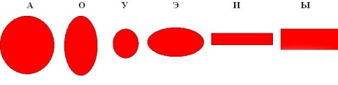 | Взрослый называет ребёнку слова без выделения  начального звука и просит повторить их, голосом  выделяя первый звук, затем назвать в каждом слове первый  звук и показать соответствующий ему символ.
Спой конец | Выделение последнего гласного звука в слове | Звуковые символы на карточках из картона размером примерно 10*10 см | Взрослый показывает ребёнку картинки и  просит назвать их, выделив голосом последний звук. Затем  предлагает ребёнку показать символ  соответствующего картинке последнего гласного звука.
В каком слове спрятался звук? | Выделение первого согласного звука в слове | Предметные картинки, символ звук [М].   | Взрослый предлагает ребёнку рассмотреть  рисунок и чётко произнести названия изображённых на нём  предметов. Затем просит ребёнка соединить с символом звука  [М] те изображения, в названии которых есть этот звук.
Цветы | Выделение гласных и согласных звуков в конце слова. | Картинки с изображением двух ваз, ромашки, мака, василька, розы. | Покажите ребенку картинки и предложите расставить цветы в вазы. В одну вазу — цветы, названия которых заканчиваются гласным звуком, в другую — согласным. Расставив цветы по вазам, ребенок называет последние звуки в словах ([Л], [К]).
Четвертый лишний? | Выделение первого и последнего звука в слове | Карточка с 4 картинками, в названии трех общий первый звук или последний.  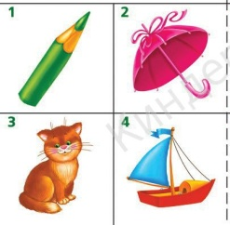 | Взрослый предлагает назвать картинки и выбрать  «лишнюю», сначала обратив внимание на первые звуки, затем на последние звуки.
Замкни цепочку | Выделение первого и последнего звука в слове | Картинки для игры отбираются так, чтобы цепочку сделать замкнутой. Для игр на выделение первого и последнего звука в слове нужно отбирать картинки, в названиях которых не должно быть звонких согласных в конце слова. | К первому слову подбирается слово, начинающееся с того звука, каким заканчивается первое слово, третье слово должно начинаться с последнего звука второго слова и так далее. Игры могут быть устные, с перекидыванием мяча, а можно выполнить настольную игру с картинками и практиковать детей в выкладывании цепочки без предварительного громкого проговаривания, только по представлению.
ОПРЕДЕЛЕНИЕ ЕГО МЕСТОПОЛОЖЕНИЯ (начало, середина, конец)

Найди фишке место | Определение места заданного звука в слове (начало, середина, конец) | Папки-перфокарты, В правом углу перфокарты дано изображение буквы.  Карточка, на которых помещают по три картинки и схема: прямоугольник, разделенный на три части. 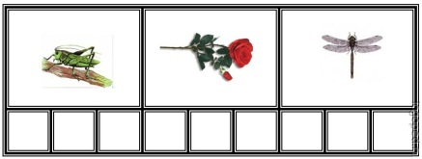 | Ребенок называет картинку и определяют позицию заданного звука в слове — названии картинки, выкладывая на соответствующее место на схеме фишку.
Паровоз | Определение места заданного звука в слове (начало, середина, конец) | Картинки, изображение паровоза с вагончиками  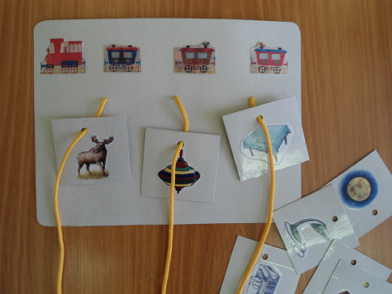 | Взрослый даёт задание: «Где ты слышишь звук: в начале, середине, конце слова». Картинку нужно прикрепить в соответствующий вагончик.
Подбери картинку к схеме | Определение позиции звука в слове по представлению. | У детей — схемы слов (прямоугольники, разделенные поперек на три части, с раскрашенной первой частью — начало слова, раскрашенной второй частью — середина слова, раскрашенной третьей частью — конец слова).  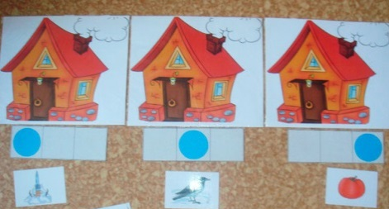 | Взрослый показывает картинки , а дети должны попросить себе такие, которые содержат выбранный ими звук, и положить эти картинки к нужной схеме.
Звук пропал | Развитие фонематического анализа | Карточки с буквами К, T, П. Примеры слов: жу(к), чуло(к), щено(к), замо(к), вени(к), су(п), сно(п), сала(т), паке(т), буке(т), мос(т), бан(т), зон(т) и т. д.  (к)убы, (п)арта,(к)оза, (к)от.. | «В лесу завелся прожорливый жук, он съел последние звуки всех слов. Теперь насекомые не могут разговаривать, потому что не понимают друг друга. Давай им поможем, подберем к словам недостающие звуки. Дайте ребенку карточки с буквами и предложите поиграть: «Я буду произносить слова без первого, последнего звука, а ты поднимай подходящую букву и говори слово полностью».
ИГРОВЫЕ УПРАЖНЕНИЯ НА САМОСТОЯТЕЛЬНЫЙ ПОДБОР СЛОВ С ЗАДАННЫМ ЗВУКОМ

Дежурный звук | Подбор слов с заданным звуком. |  | В начале игры договариваются, с каким звуком будут играть. Затем каждый игрок составляет по очереди предложение, в котором должно быть как можно больше слов с заданным звуком. За каждое правильное слово дается очко. В конце игры подсчитывают очки и выявляют победителя.
Слово за словом | Подбор слов с заданным звуком. |  | Играют двое. Вначале договариваются, с каким звуком будут подбирать слова и на какую тему (игрушки, посуда, деревья и так далее). Затем по очереди называют слова. Чаще всего в такую игру играют, называя слова с первым заданным звуком.
Не разорви цепочку | Подбор слова по последнему звуку заданного слова. |  | Дети стоят в кругу. Ведущий называет любое слово и бросает мяч кому-нибудь из детей. Тот должен придумать слово, начинающееся с последнего звука того слова, которое произнес ведущий, и бросить мяч следующему игроку (например: дом — мост...). Кто не сумеет продолжить игру и разорвет «цепочку слов», выходит из круга. Выиграет тот, кто подберет больше слов и не выйдет, из круга до конца игры.  Ведущему нужно следить, чтобы дети называли слова, в которых хорошо выделяется последний звук. Если названо слово со звуком в слабой позиции (со звонким согласным на конце слова, например), ведущий орфографически произносит слово и поясняет, что так слово пишется.
Кто больше? | Закрепление умения подбирать слова в начале, середине, конце слова. | Сюжетная картинка  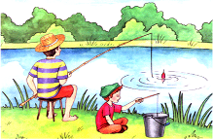 | По сюжетной картинке подобрать слова, в которых изучаемый звук стоит: в начале, середине, конце слова.
УСВОЕНИЕ ПОЛНОГО ЗВУКОВОГО АНАЛИЗА
ИГРОВЫЕ УПРАЖНЕНИЯ НА ПОСЛЕДОВАТЕЛЬНЫЙ ЗВУКОВОЙ АНАЛИЗ С ОПОРОЙ НА СХЕМУ СЛОВА И ФИШКИ
Заполни схему | Развитие  фонематического  анализа и синтеза. | Предметные картинки со схемами, фишки.  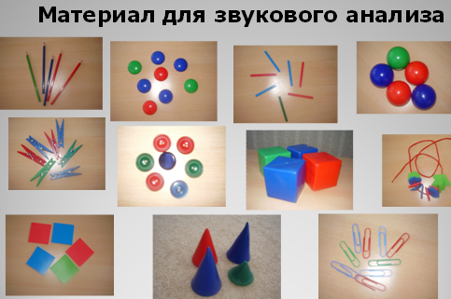  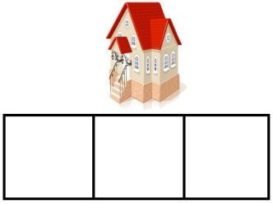 | Детям предлагается картинка, название которой нужно проанализировать, и графическая схема слова, количество клеточек которой соответствует числу звуков в слове. Вначале даются односложные слова типа: кот, дом, лук, мак. Дети с помощью фишек заполняют схему.
Друг за другом | Развитие  фонематического  анализа и синтеза. | Карточки с картинками и схемами под ними. Фишки.  | В игре принимают участие от двух до четырех детей. Каждый участник выбирает из банка любую карточку с картинкой и схемой. Затем каждый в свой ход называет первый звук слова — названия своей картинки. Если звук назван правильно, в первый квадратик выкладывается фишка. Потом по очереди называют второй звук, и так до тех пор, пока не будет проанализировано все слово. Если ребенок допускает ошибку при выделении того или иного звука, фишка не кладется на квадратик, а ребенок в следующий ход должен исправить ошибку. Выигрывает тот,кто успел проанализировать больше карточек.
ИГРОВЫЕ УПРАЖНЕНИЯ НА ПОСЛЕДОВАТЕЛЬНЫЙ ЗВУКОВОЙ АНАЛИЗ С ИСПОЛЬЗОВАНИЕМ ФИШЕК БЕЗ ГОТОВОЙ СХЕМЫ

Сколько комнат в квартире | Развитие  фонематического  анализа и синтеза. | Предметные картинки  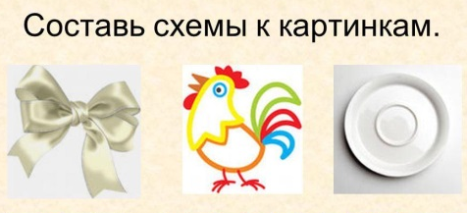 | Взрослый показывает картинку, дети анализируют слово и составляют схему фишками.
Длинные и  короткие  слова | Определение с помощью вспомогательных средств количество звуков в словах. | Звуковые линейки | Ведущий произносит вслух слово, а ребенок называет его по звукам и одновременно освобождает окошечки звуковой линейки. Затем подсчитывает количество окошечек и отвечает, сколько звуков в данном слове. Так же анализирует следующее слово и делает вывод, какое слово длиннее, какое— короче.
ИГРОВЫЕ УПРАЖНЕНИЯ НА ПОСЛЕДОВАТЕЛЬНЫЙ ЗВУКОВОЙ АНАЛИЗ БЕЗ ОПОРЫ НА ВНЕШНИЕ СРЕДСТВА

Новоселье у зверей | Определение количества звуков в словах, произнесенных вслух самим ребенком | У детей — картинки различных животных.  Домики с окошками | Взрослый показывает домики, а дети выбирают нужные домики для своих животных. При этом они называют слово вслух, затем каждый звук — отдельно, подсчитывают количество звуков и просят себе домик с таким же количеством окошек.
Кого позовут в гости | Определение количества звуков в словах, произнесенных вслух самим ребенком | На столе разложены предметные картинки с изображениями различных животных (по числу играющих), а также стопка карточек изображениями вниз  Примерный картинный материал для игры:  Картинки-«хозяева»: кот, волк, кабан, собака; картинки-«гости»: три звука  - оса, сом, жук, рак; четыре звука  - коза, сова, бобр, крот; пять звуков  - галка, жираф, сурок, мишка; шесть звуков — корова, курица, кролик, ворона. | Дети выбирают себе нужные картинки из тех, что лежат изображениями вверх, — «находят хозяина дома» Затем каждый по очереди берет по одной карточке-картинке из стопки, называет вслух слово и определяет, надо «позвать в гости это животное или нет» Если в слове — названии картинки, открытой ребенком, столько же звуков, сколько в слове-«хозяине», то в гости звать нужно, и тогда играющий получает право на дополнительные ходы до тех пор, пока встретится неподходящая картинка. Если количество звуков другое, картинка подкладывается в конец стопки. Выиграет тот, кто раньше созвал всех своих гостей.
Назови соседей | Определение  количества, последовательности и  места звуков в слове  по отношению  к другим звукам | Предметные картинки   | Взрослый просит детей назвать слова. Затем предлагает  им определить количество звуков в словах. После  чего просит назвать «соседей» звука [Т] в слове «стул»,  звука [Р] в слове «карандаш».
В магазине | Развитие фонематических представлений | Предметные картинки с изображением  продуктов питания (батон, сметана, огурцы, лимон, сыр, лапша, конфеты, колбаса). | Взрослый предлагает детям отправиться в продуктовый магазин (закрепляет на доске картинки). Просит детей назвать продукты питания, изображённые на картинках. Затем предлагает выбрать те из них, в названии которых пять звуков.
Хитрые часы | Развитие фонематических представлений | Циферблат, на котором вместо цифр расположены картинки, названия которых состоят из разного количества звуков.  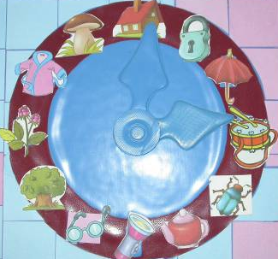 | Взрослый, установив одну стрелку напротив картинки, название которой состоит из трех, четырех, пяти звуков просит ребенка найти ей пару: установить стрелку напротив другой картинки, название которой состоит из такого же количества звуков.
К какому слову подходит? | Развитие  фонематических  представлений | Предметные картинки,  Схема  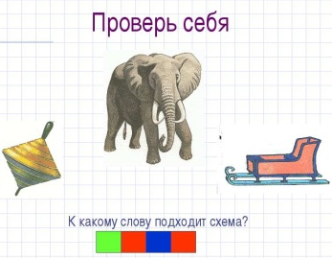 | Назвать картинки и отгадать какая из картинок подходит к данной  Схеме.
Кто больше назовёт слов? | Развитие  фонематических представлений | Карточки-схемы  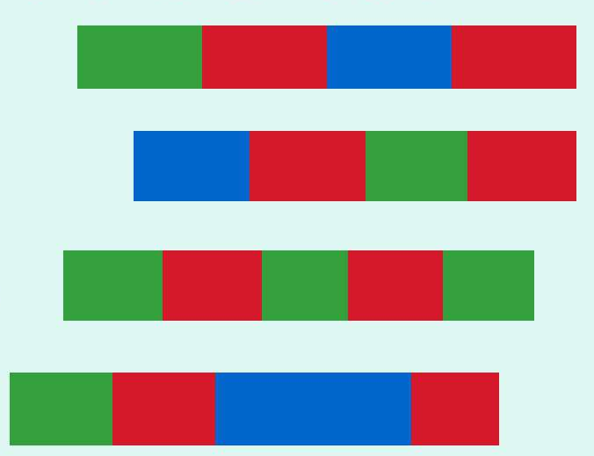 | Дети подбирают к схемам слова.
ИГРОВЫЕ УПРАЖНЕНИЯ НА ФОРМИРОВАНИЕ НАВЫКОВ СЛОГОВОГО АНАЛИЗА
Слоговая цепочка | Выделение в словах первого и последнего слогов | Карточки | Раздают карточки детям поровну. Нужно положить перед каждым игроком сверху вниз
Поезд | Развитие слогового анализа | Макет паровоза и вагонов с цифрами 1,2,3. Предметные картинки | Дети раскладывают картинки. В первом вагоне нужно поместить слова-картинки из одного слога, во втором - из двух слогов, в третьем - из трех.
Зимние картинки | Развитие слогового анализа | Предметные картинки на тему «Зима» | Предложить ребенку найти слова из 2 слогов: сан-ки, лы-жи; из 3-х слогов: сне-го-вик, сне-жин-ка
Составь слово | Развитие слогового анализа | за  ко ма  я ни  ба як | Выбрать слоги из таблицы и составить слова (маяк, кони, яма и т.д.)
Угадай, кто к нам пришел? | Развитие слогового анализа | Игрушки | Дети угадывают, кто пришел по слогам, данным в беспорядке (например: ка - миш, ка – бел, са - ли).
Из слогов - слово | Развитие слогового анализа | Предметные картинки | Ребенок выделяет первый слог из слов и составляет по первым слогам слово (так же по вторым слогам и т. д.).

